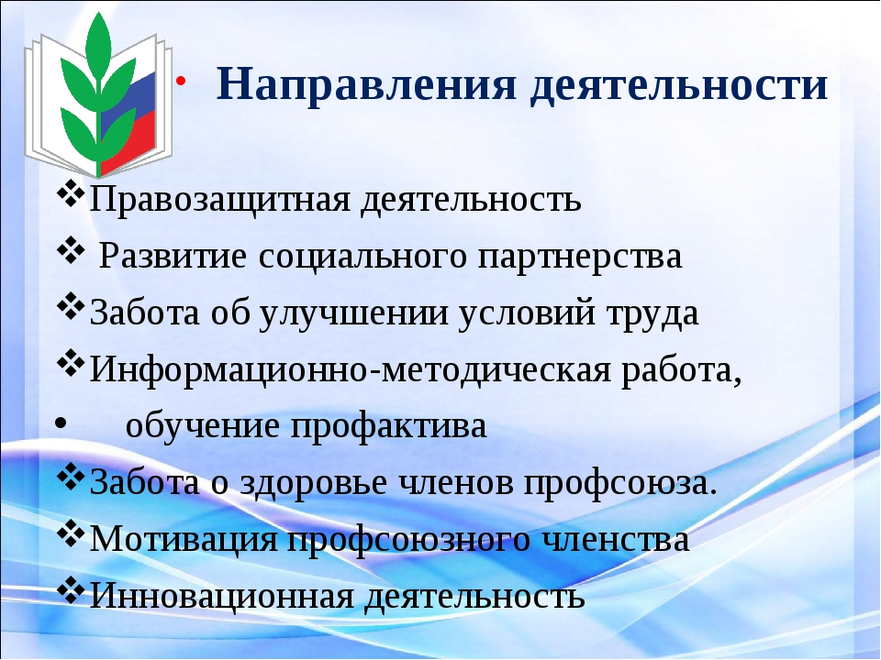
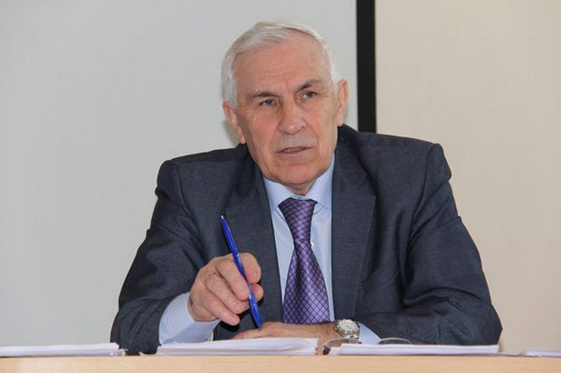 | Прохоров  Юрий Петрович  председатель Татарской республиканской организации Профсоюза работников образования и науки Российской Федерации | 420012, Казань, ул. Муштари, 9, ком. 316  E-mail: info@edunion.ru  ВКонтакте: edunionru  Инстаграм: @edunionru  тел.: (843) 238-96-04
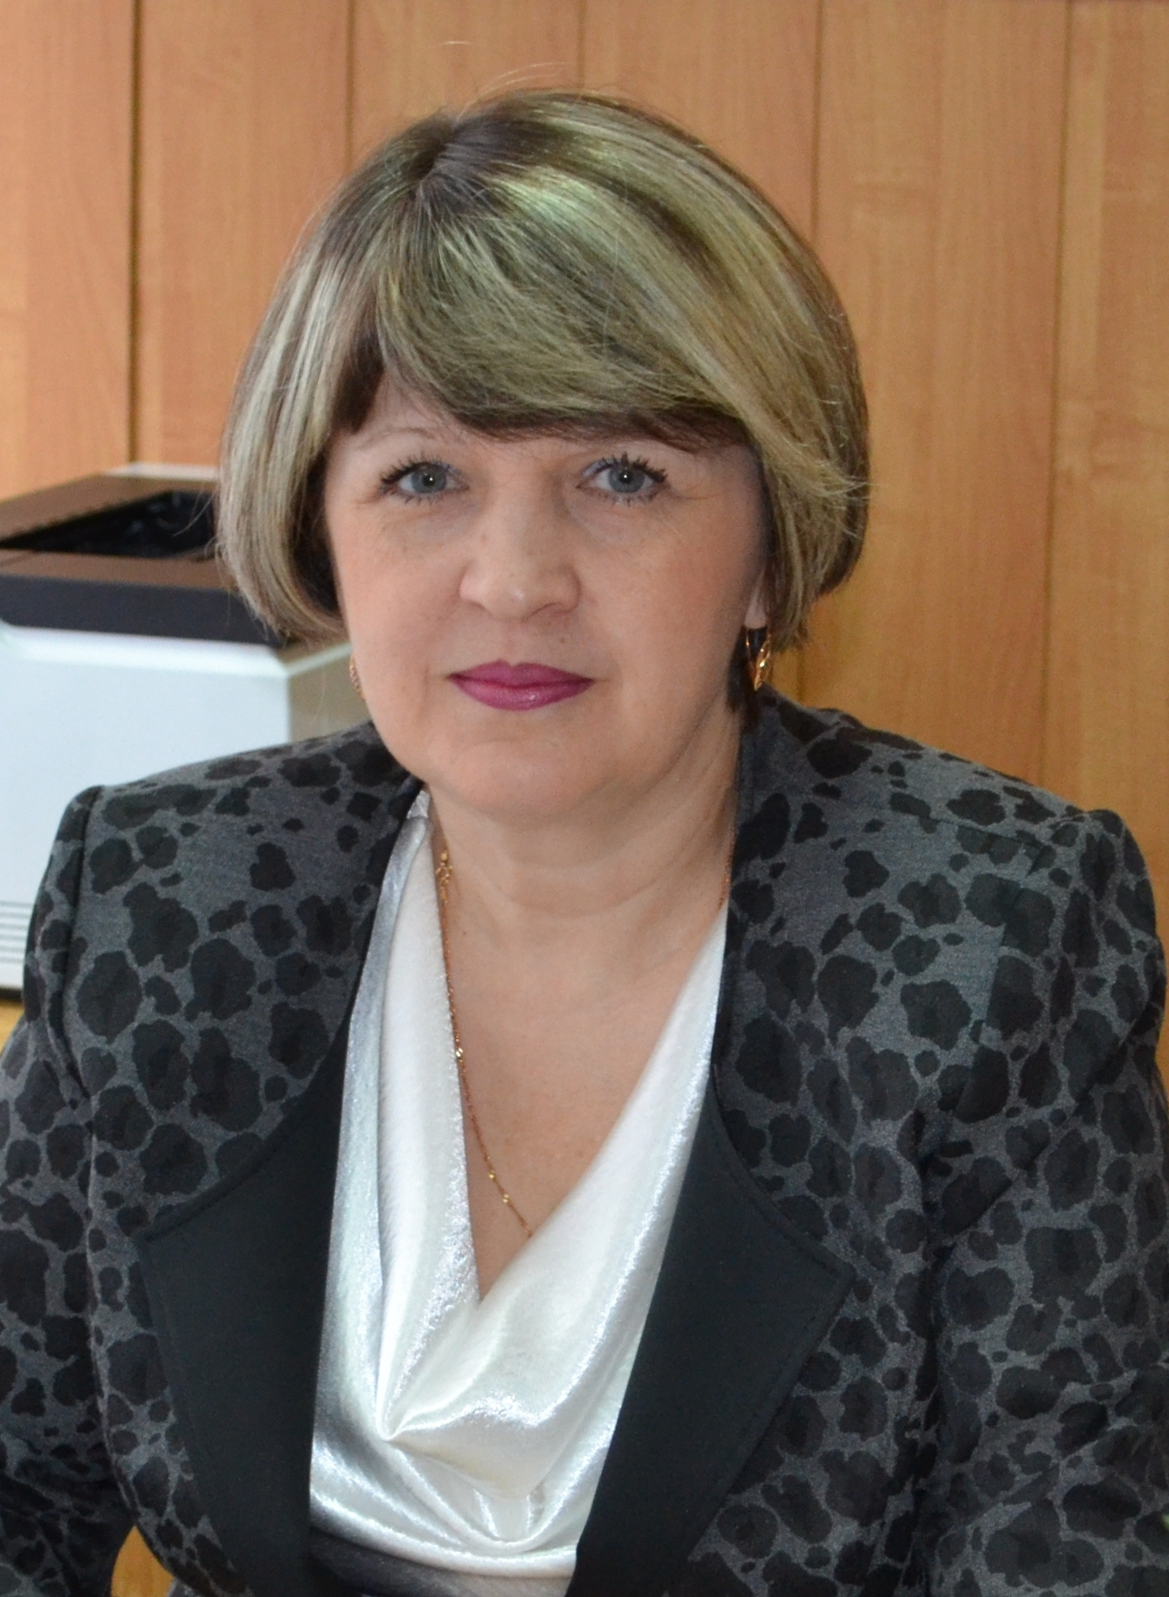 | Сосункевич  Марина Николаевна  председатель  Лениногорской территориальной организации Татарской республиканской организации Профсоюза работников образования и науки Российской Федерации | 423250, г.Лениногорск, ул.Шашина, д.22, каб.20  Е-mail: lenprofobr@mail.ru  сайт: www.prof-obr-len.ucoz.ru  ВКонтакте: https://vk.com/public156914489  Инстаграм: https://www.instagram.com/lenprofobr/  тел.: (85595)5-14-99

Председатели РЕСКОМА и СПО

